BANCO SENAI | DEVLAB_LOGICA_04_VetorSeguranca: Segurança
Contexto Geral
Foco: Implementação de Segurança de autenticação nas contas

Visão Sistemática:
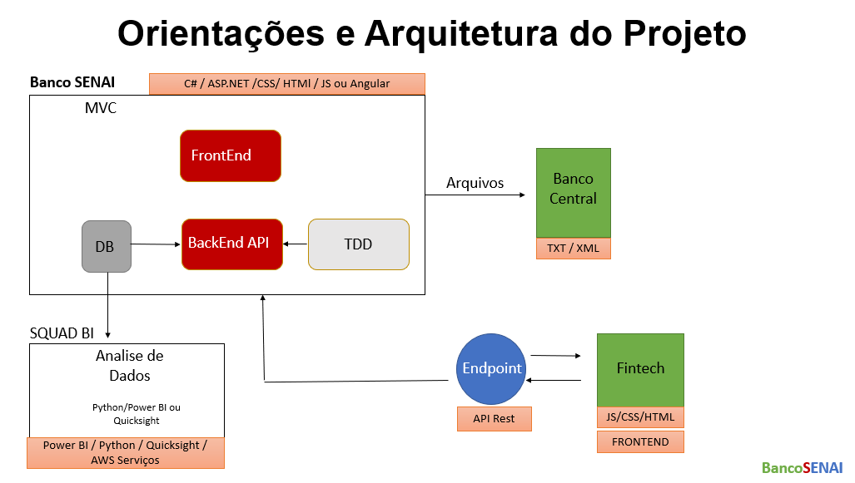
Foto 01 – arquitetura geral do projeto

Depois de ter implementado regras de negócio de PIX e empréstimo bancário chegou a hora de focarmos na segurança de acesso dos usuários a sua conta.
Essa implementação servirá como base para garantirmos a autenticação segura de usuário e integração de serviços, quando no futuro formos implementar a Solução WEB.

Especificações Gerais do Projeto – infraestrutura
Para resolver o problema do desafio dessa fazer, você deve criar um programa simples usando os softwares:
- Visual Studio
- NET 8.0 (O projeto inicial está em .NET 8.0)
- GeradordeToken (AppGeradorToken.exe)

Especificações Gerais do Projeto – Stacks de conhecimento
- Criar Projetos em ASP.NET
- Linguagem Programação C#
  - Vetor
  - Leitura e de arquivos
  - Conversão de datas

Especificações Gerais do Projeto – Banco de Dados
Nesse laboratório não será necessário a conexão com bando de dados. Todos os dados serão salvos em memória, ou arquivos.

GitHub
Clone o projeto do git da url: https://github.com/regymatrix/bancosenai
Faça uma Branch tendo como referência a Branch:

DEVLAB_LOGICA_04_VetorSeguranca

PERFIL DO ALUNO DEV
Informática Básica (criar pastas, acessar arquivos, navegar na internet, saber anexar atividade no classroom)

CRONOGRAMA DE EXECUÇÃO E FASES
Para executar esse Laboratório de atividades segue o tempo estimado de cada fase

Fase | Tempo Estimado
Fase 01 | 2 horas
Fase 02 | 1 hora
Fase 03 | 1 hora
Fase 04 | 2 horas
Fase 05 | 1 hora
Fase 06 | 1 hora
Total | 8 horas

BANCO SENAI | DEVLAB_BACKEND01: API CRUD
Fase 01 – Fluxo de abertura de Agência
Duração Máxima Fase: 3 horas

Você deve criar algoritmo de segurança para garantir que somente usuários com as credencias corretas possam conectar a sua conta bancária. Análise a Regra.
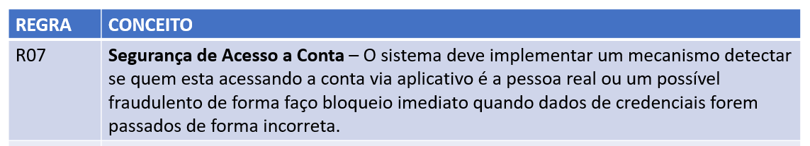
Foto 02 – regra de negócio

Para uma garantia de melhor segurança, um outro setor vai implementar a autenticação via token (chave de segurança gerada automaticamente e com data e hora de expiração). Esse setor disponibilizou um gerador de token que ao executar gera uma pasta na área de trabalho chamada Token e dentro dela o arquivo TokenClientes.txt

O arquivo tem esse formato:
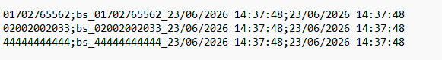
Foto 03 – arquivo gerado (exemplo)
Entendendo a estrutura do arquivo:
- Cada linha do arquivo contém o cpf do cliente, o token de acesso e a data e hora de expiração.
- As informações são separadas por ponto-vírgula.

Regra de Negócio R7 em detalhes a ser implementada:
- R7A - Ao tentar se autenticar o cliente deve informar o número da conta, agência e CPF.
- R7B – Ao confirmar as credencias o sistema deve verificar se o CPF do cliente existe no arquivo de token disponível na área de trabalho (Use o Gerador de Token) para gerar o arquivo token.
  - A. Se o cpf não existir, deve RETORNAR credencias inválidas e solicita novamente.
- R7C – Se errar 3 vezes o sistema deve parar e informar que passou do número de tentativas.

- R7D – Log. Todas as tentativas de acesso que forem feitas de uma conta deve ser armazenadas em na memória de forma que ao finalizar a aplicação, seja exibido na tela: número da tentativa, cpf da informado, data e hora da tentativa conforme exemplo:

Tentativa | CPF | Data Hora
01 | 02002002033 | 23/06/2026 16:20:18
02 | 02002002033 | 23/06/2026 16:21:16
03 | 44444444444 | 23/06/2026 16:21:30

- R7E. TOKEN. Uma vez validado o CPF deve verificar se o token existe. Essa verificação deve ser feita da seguinte forma: basta analisar, se existir o token que contenham bs_xxxxxxxxxxx. x é o número do CPF. Senão existir retornar token inválido. Bloquear conta.
- R7F. DATA HORA.Se Token existir verificar se a data e hora atual é maior que a da data hora do token gerado no arquivo. Se for maior é porque expirou, logo deve retornar credencias inválidas. Bloquear conta.

E1 – Implementando e/ou a interface de console inicial do Projeto

Crie um projeto no Visual Studio ou VSCode e digito o código a seguir que demonstra a implementação da Regra R7BA a R7C

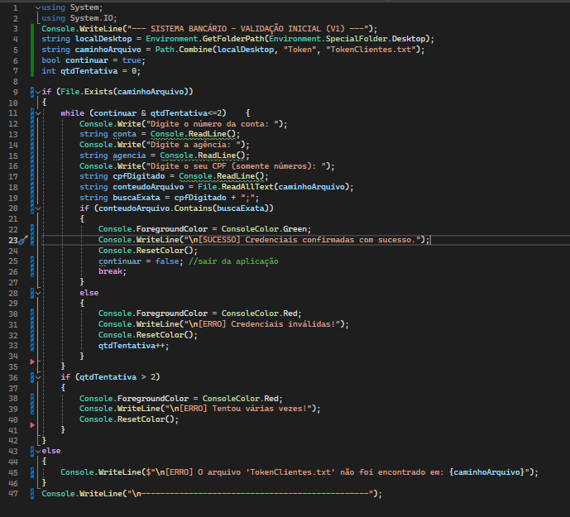

E2 – Regra de histórico de log R7D

Para unificamos todo o histórico não é interessante criarmos uma varável para guardar cada tentativa de dados. Até mesmo se tivermos que aumentar para 10 tentativas teríamos que ter no mínimo 10 variáveis só para atender essa demanda.
Para resolver com eficiência precisamos de uma única estrutura organizada na memória, onde cada compartimento é acessado por um índice numérico.
A grande vantagem é que passamos a usar a própria variável de controle do laço (qtdTentativa) como endereço para salvar o log dinamicamente, eliminando linhas repetidas de código.

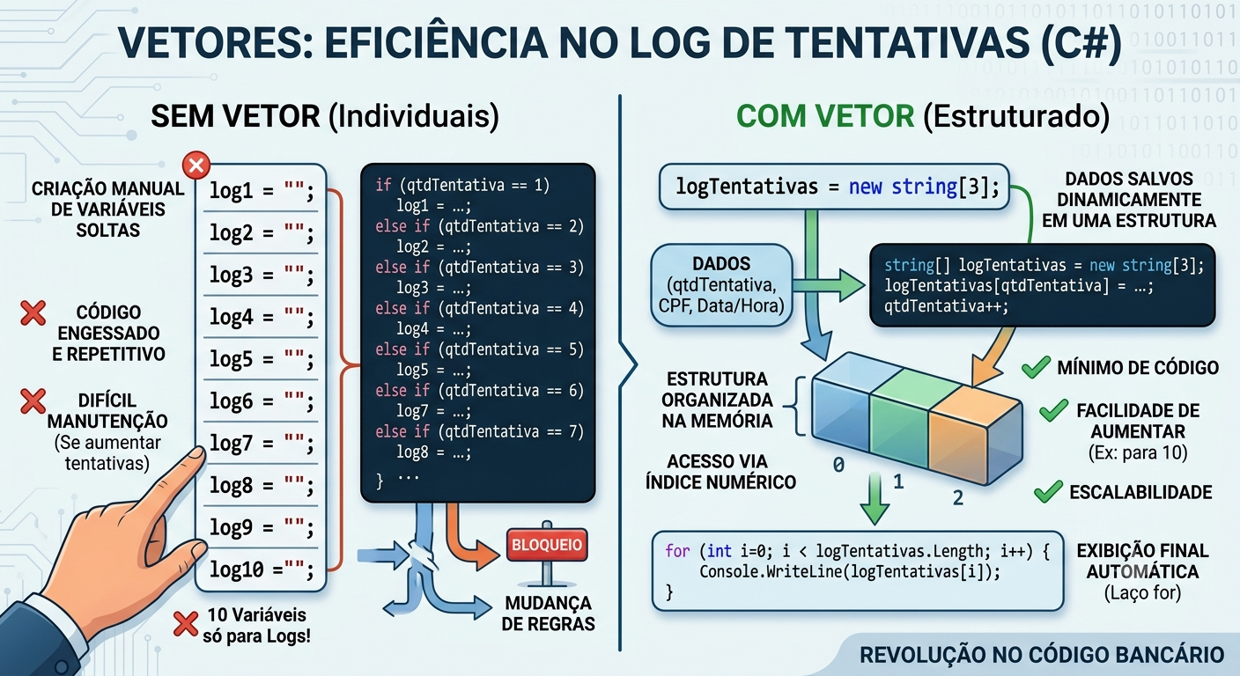

Se o limite de tentativas mudar no futuro, basta alterar o tamanho do vetor. Além disso, a exibição final foi reduzida a um simples laço for, que varre e imprime todos os dados de forma automática, tornando o código elegante, limpo e profissional.
Veja como deve ficar a aplicação depois de implementarmos essa regra. 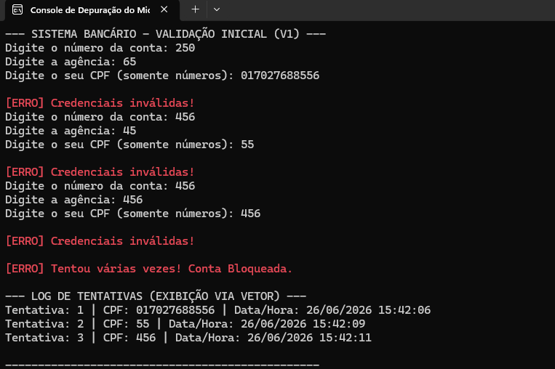

Agora faça as alterações no seu código para gerar o histórico.
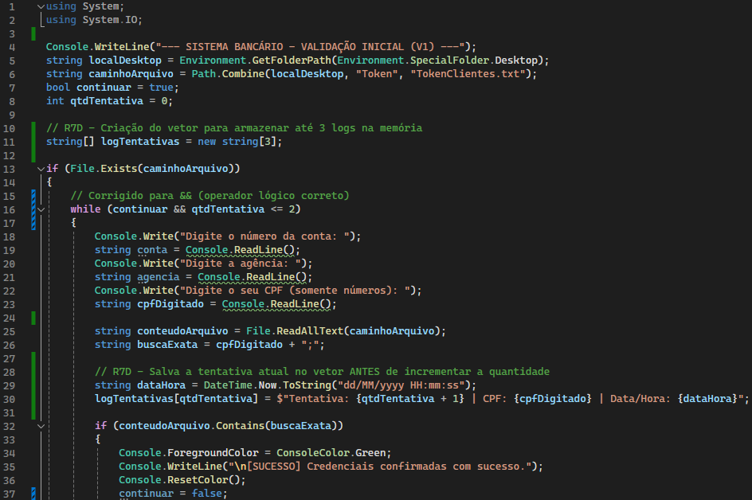
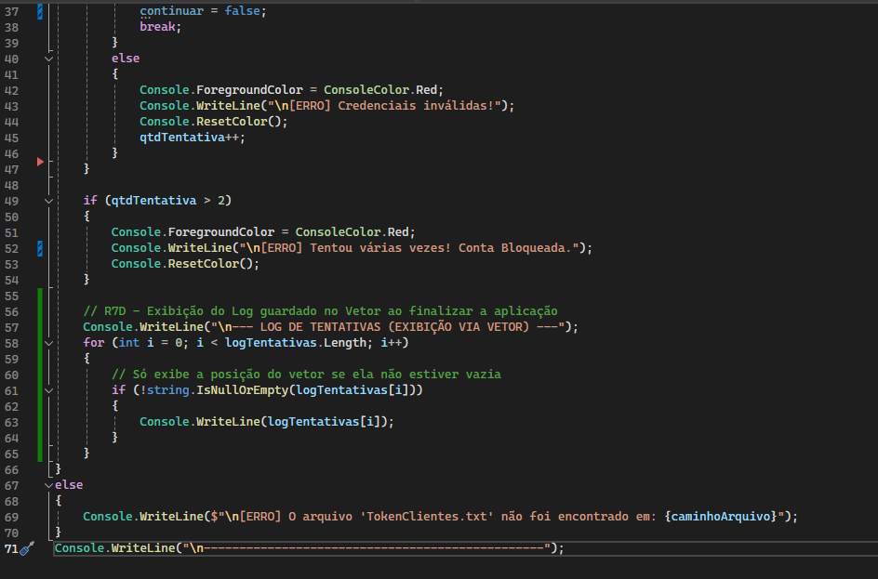

FASE02 - FILOSOFANDO!
Duração Máxima Fase: 1 hora

Responda as questões modo manuscrito e envie os resultados na sala de aula digital.

1.Qual é o principal problema de manutenção e design de código ao criar variáveis isoladas (como log1, log2, log3) quando precisamos armazenar um histórico de dados cujo limite de tentativas pode aumentar no futuro.
2. Como você definiria um vetor na memória do computador para alguém que está aprendendo esse conceito pela primeira vez? Utilize uma analogia (como armários, caixas numeradas, etc.) para ilustrar sua explicação.
3. No último código apresentado, a linha logTentativas[qtdTentativa] = ... utiliza a variável qtdTentativa dentro dos colchetes. Explique qual é a função lógica dessa variável nesse trecho e como ela substitui a necessidade de usar vários blocos if/else.
4. Imagine que a regra de negócio do banco mudou e agora são permitidas 10 tentativas de acesso em vez de 3. Quais modificações seriam necessárias fazer no código que usa vetor versus o código que usa variáveis individuais? Justifique qual abordagem dá menos trabalho ao programador.
5. Por que a exibição final dos logs foi reduzida a um simples laço for na versão com vetor? Explique como o contador do for (i) interage com a propriedade do tamanho do vetor (logTentativas.Length).
6. Na primeira versão do código, buscar apenas por 017 retornava que o CPF existia porque o arquivo continha o CPF completo 01702765562. Explique a lógica de por que a junção do ponto e vírgula (cpfDigitado + ";") resolveu o problema dessa "falsa busca textual".
7. No laço while (continuar && qtdTentativa <= 2), qual é a importância do operador && (E lógico) em vez de um operador || (OU lógico)? O que aconteceria com o comportamento do programa se o usuário acertasse as credenciais logo na primeira tentativa caso usássemos o operador incorreto?
8. A teoria afirma que o uso de vetores torna o código "elegante, limpo e profissional". Discorra sobre como a redução do número de linhas e a eliminação de redundâncias afetam o trabalho de uma equipe de desenvolvimento que precisa dar manutenção nesse sistema.
9. No laço for que exibe os logs, existe a validação if (!string.IsNullOrEmpty(logTentativas[i])). Por que essa checagem é fundamental se o usuário acertar o CPF logo na primeira tentativa? O que aconteceria na tela se esse if não existisse?
10. Aplicação Prática (Segurança Bancária) Do ponto de vista das regras de negócio de um banco, por que armazenar as tentativas de acesso em um Log na memória (mesmo que temporário) é uma prática vital antes de a aplicação ser encerrada ou antes de a conta ser bloqueada?Envie a foto das respostas em seu caderno para o classroom

FASE03 – PROGRAMAR NÃO É DIGITAR É PENSAR!
Duração máxima da fase: 1 hora

E1 – análise
A parte do código responsável por imprimir o histórico atualmente é esse:
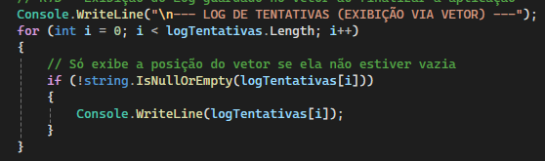

No entanto, exista outras possibilidades. Faça um teste e altere essa parte usando o while.
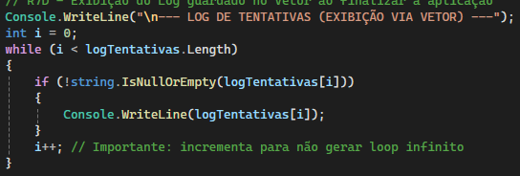

Você pode usar também o foreach:
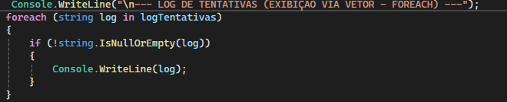

Teste o próximo com uso de for e índice invertido
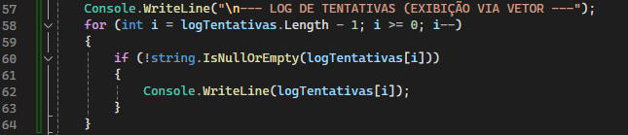

- Escreve esses 4 blocos de código no caderno e envie no clasrrom como anexo, ou link do github

FASE04 – TESTANDO E APRENDENDO e CONVERTENDO
Duração máxima da fase: 2 horas

E1 – Cenário de testes
Faça os testes a seguir no seu código. O exemplo do cenário 01 já esta preenchido. Em seu caderno, faça as tabelas para os cenários de teste de 02 ao 05.
Veja um exemplo:

Cenário de Teste 01
Entradas do Usuário CPF: 1ª Tentativa: 111 | 2ª Tentativa: 017 | 3ª Tentativa: 01702765562 (Sucesso).

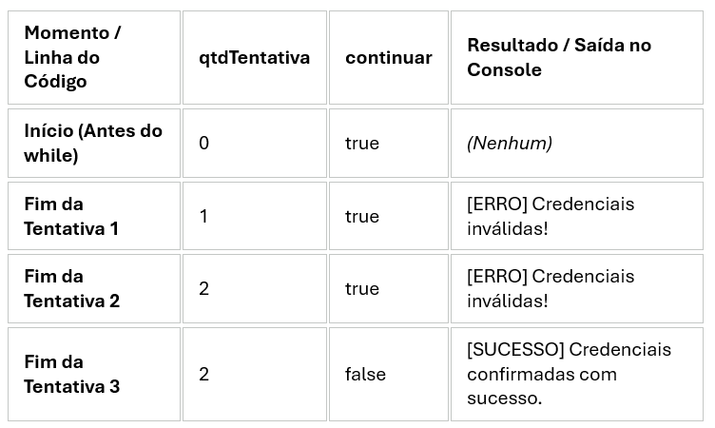

Cenário de Teste 02
Entradas do Usuário CPF: 1ª Tentativa: 999 | 2ª Tentativa: 888 | 3ª Tentativa: 777.

Cenário de Teste 03
Entradas do Usuário CPF: 1ª Tentativa: 01702765562.

Cenário de Teste 04
Entradas do Usuário CPF: 1ª Tentativa: 017 | 2ª Tentativa: 01702765562

Cenário de Teste 05
Entradas do Usuário CPF: 1ª Tentativa: abc (Erro)

E2 – Meu código em FrontEnd com uso de IA

Em aplicações WEB o termo FrontEnd refere-se as páginas que os usuários finais tem o contato. Um formulário de cadastro em um site, a página inicial de um site de noticia.
Geralmente para criar essas páginas usamos linguagens de programação Javascript e de marcação html e css, ou algum outro framework.

Sua função é criar um PROMPT capaz de na terceira tentativa gerar a página a seguir em html, estilizada e com as regras que você aplicou em seu projeto C#.

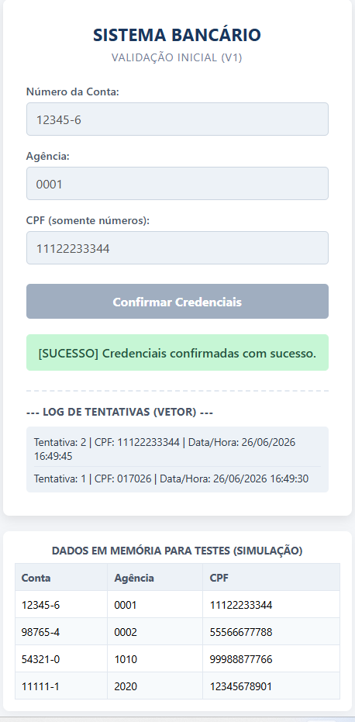

FASE05 – PRATICANDO ++
Duração Máxima Fase: 1 hora

Você está pronto para implementar novas funcionalidades. Agora você deve implementar os endpoint’s para atender as regras de negócio R05 e R6:

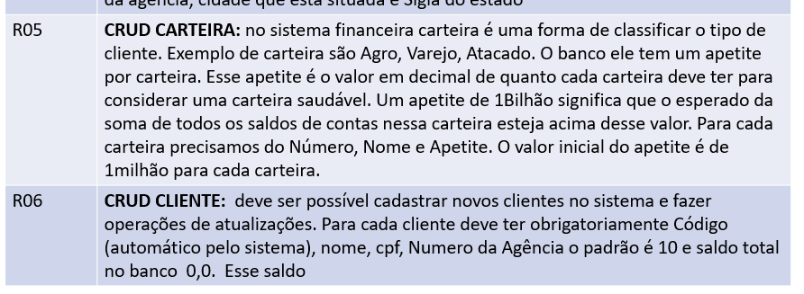
Entrega 01 - R05 Carteira

Seguindo o padrão API Rest implemente 4 endpoints para as operações:
- Listar todos as carteiras
- Cadastrar carteira
- Atualizar carteira
- Apagar carteira existente

Em termos de representação de dados a carteira vai ter os campos:
- NumeroCarteira do tipo int
- NomeCarteira do tipo string
- Apetitecarteira do tipo decimal.
No momento do cadastro é obrigatório passar as informações dos 3 campos.
Regras adicionais
- Sistema não deve permitir cadastrar um número de carteira já existente.
- O valor do apetitecarteira deve ser maior ou igual a zero.

TESTE
Na pasta do projeto, dentro da subpasta AppFront tem a pasta carteira com o front já implementado. Se você implementar os métodos de carteira similar a Agencia e ao abrir o arquivo carteira.html os dados serão carregados normalmente.

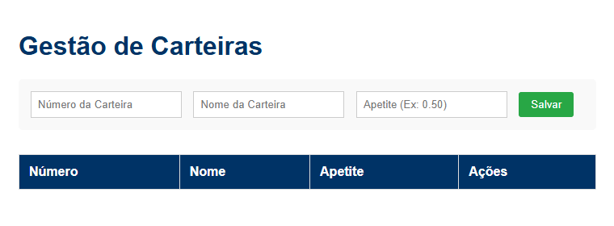

Entrega 02 - R05 Cliente

Similar a carteira crie os endpoint’s para cliente considerando que tem os campos:

CodigoCliente,
NomeCliente,
CPF,
DataNascimento,
Sexo,
Endereco,
Cidade,
Estado.

Lembre-se, você deve implementar o que for necessário em seu projeto para os endpoint’s funcionarem.

Ao final dessa fase, você deve disponibilizar o Link de seu github com o projeto atualizado e enviar no classrooom. Caso não esteja usando o github, anexe os arquivos de Carteira e Cliente diretamente no classroom.

FASE06 – FIXANDO
Duração Máxima Fase: 1 hora

Responda as questões a seguir:

1. O Banco SENAI decidiu evoluir seu sistema de gestão de agências. Anteriormente, o sistema era um acoplado em MVC clássico, onde o servidor processava a lógica e retornava páginas HTML prontas . Agora, a equipe está implementando uma Web API Rest para permitir que o sistema seja consumido por aplicativos móveis e frentes de caixa em Angular . Qual a principal mudança técnica nessa nova abordagem?

A) O servidor passará a retornar apenas páginas .cshtml estáticas.
B) O BackEnd agora foca exclusivamente em processar e entregar dados estruturados em JSON
C) A lógica de negócios e a interface passam a ser obrigatoriamente executadas no mesmo servidor.
D) O navegador deixa de usar o protocolo HTTP para se comunicar com o banco.
.

2. Semântica HTTP e Status Codes Um desenvolvedor júnior está testando o endpoint de Cadastro de Agências (POST) via Swagger. Ele preenche o objeto JSON com o número da agência, cidade e sigla do estado. Ao clicar em Execute, o servidor processa a requisição com sucesso e grava o dado na memória RAM
. De acordo com as boas práticas REST adotadas pelo Banco SENAI, qual Status Code o desenvolvedor deve esperar como confirmação?
A) 200 OK.
B) 204 No Content.
C) 201 Created
D) 400 Bad Request.

Gabarito: 1B, 2C

